**Департамент образования Администрации г. Екатеринбурга**

**Муниципальное бюджетное дошкольное образовательное учреждение – детский сад**

**компенсирующего вида № 411**

**Отчет о проведенном мероприятии**

**Дата проведения:** 17.12.2019 г.

**Место проведения:** музыкальный зал

**Участники:**

- ***воспитанники*** старших групп № 1, 4, 5 (для детей с задержкой психического развития, тяжелыми нарушениями речи) в количестве: **29** человек;

***- педагоги:* 3** воспитателя, **2** учителя-дефектолога, 1 учитель-логопед.

**Цель:**

* Закреплять у детей навыки безопасного поведения на дорогах; развивать внимание и наблюдательность при движении;
* уточнить знания о дорожных знаках,
* формировать умение взаимодействовать в коллективе через подвижные игры и эстафеты;
* способствовать развитию ловкости и быстроты реакции.

Во время мероприятия дети отправились в Страну дорожных наук. Дети под музыку выполняли движения, о которых поется в песенке, развивая слуховое восприятие.

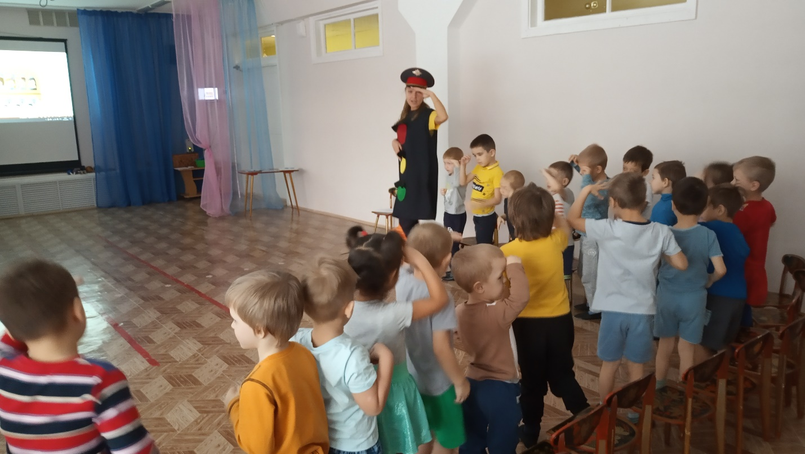

1 Игра «К своему знаку беги». Когда останавливается музыка, дети ориентируются в пространстве зала и быстро встают к своему знаку. Объясняют его предназначение.

2 Эстафета «Довези – не урони». Играющие с мешочком песка на голове, используя руль, бегут до места, следуя сигналам светофора. Задание развивает внимание, умение определять дистанцию.

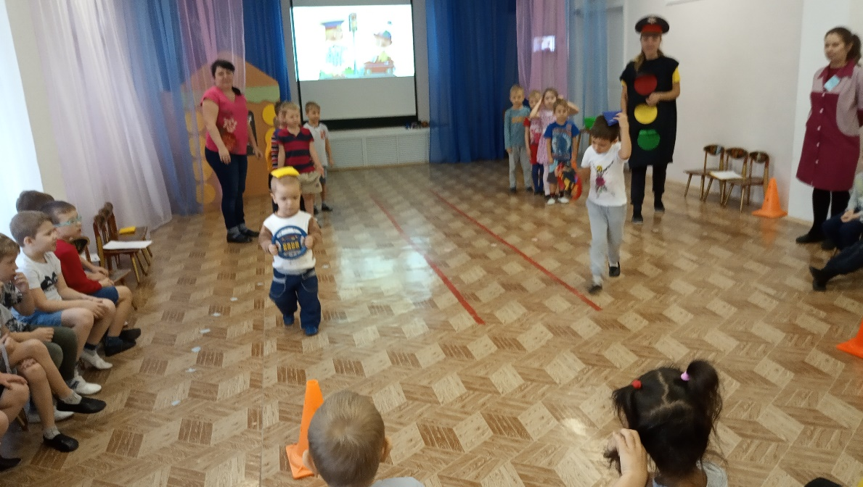

Далее дети отгадывали загадки о светофоре, велосипеде, автобусе.

Затем собирали разрезную картинку по командам, на которых изображены дорожные знаки. Закрепили знание дорожных знаков, пространственную ориентировку.

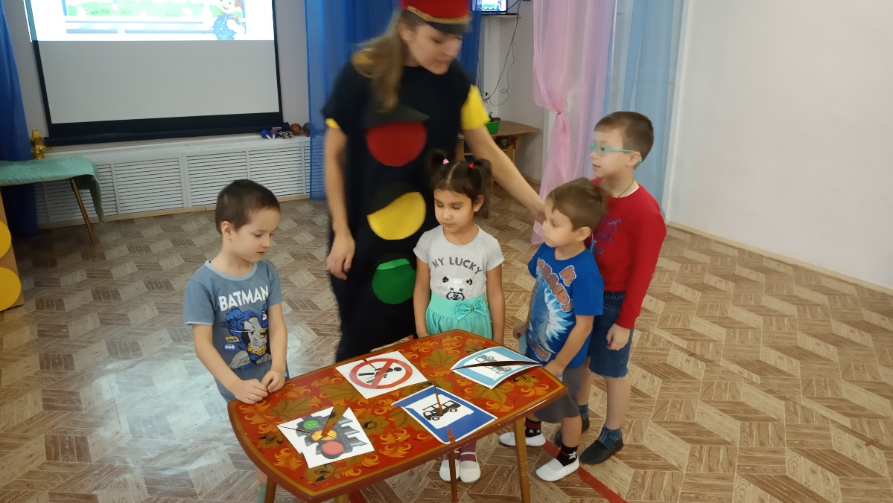

Конкурс «Самый быстрый, самый ловкий» помог развить ловкость и закрепил знания дорожных знаков для пешеходов. 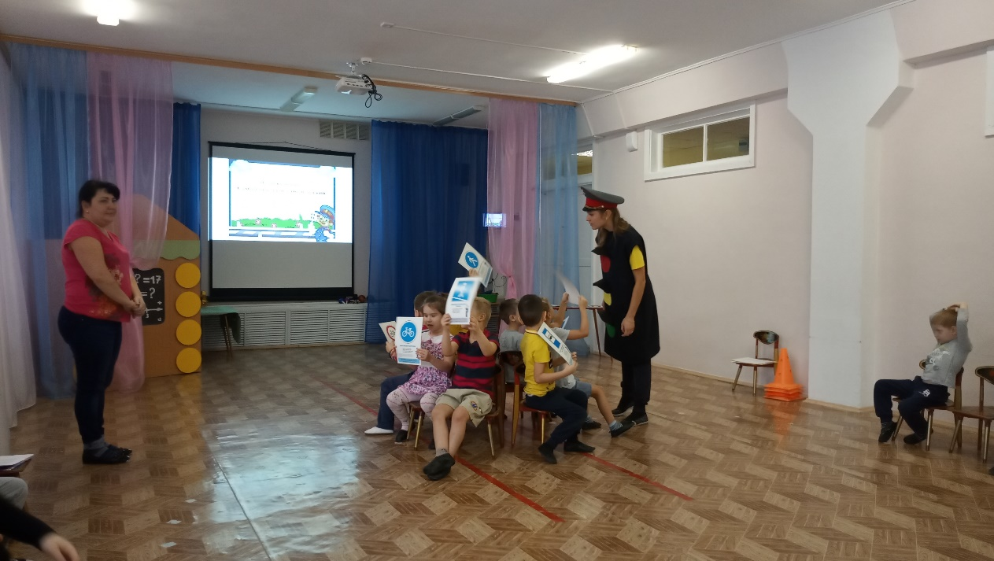

В конце мероприятия дети посмотрели мультфильм «Правила дорожного движения устами мультяшек»

**Вывод:** в результате проведенного мероприятия у детей сформировались представления о безопасном поведении на дороге; улучшилось внимание и наблюдательность при движении; уточнили знания о дорожных знаках, закрепили умение применять полученные знания в подвижных играх, инсценировке, на практике; а также развили творческие способности и речь.

Выполнил: ответственный за профилактику ДДТТ в МБДОУ: Харинова О.Ю.

Заведующий: Юрьевских В.Б.